

**MANUAL TÉCNICO**

**ESTACIONES DE MONITOREO AUTOMÁTICAS EMA INCLINÓMETRO**

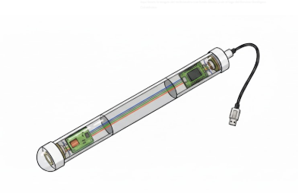

Contenido

**FORMULACIÓN Y DESARROLLO 3**

**OBJETIVO 3**

**JUSTIFICACIÓN 3**

**INTRODUCCIÓN 4**

**PROPÓSITO DEL MANUAL 6**

Resumen del producto o servicio 6

Audiencia objetivo 6

Información de contacto para soporte 7

**ALCANCE 8**

**REQUISITOS LEGALES Y DE OTRA ÍNDOLE 8**

**DEFINICIONES 8**

**2. ESPECIFICACIONES TÉCNICAS 12**

Formulación y cálculo: 12

Descripción de los componentes: 20

**Requisitos previos 36**

Requisitos del sistema 36

Herramientas necesarias 38

**Instalación del producto 41**

Guía de instalación pasó a paso 41

Configuración inicial 47

Solución de problemas comunes durante la instalación 48

**Mantenimiento y cuidados 49**

Cómo mantener y cuidar el producto 49

Limpieza y almacenamiento 49

**Seguridad y precauciones 49**

Advertencias y precauciones importantes 49

Información sobre seguridad eléctrica 50

# **FORMULACIÓN Y DESARROLLO**

# **OBJETIVO**

Presentar información técnica de cada uno de los elementos de las estaciones de monitoreo automáticas EMA – Inclinómetro, con el fin de proveer la información necesaria para que la población general pueda apropiarse de esta y puedan replicarse.

# **JUSTIFICACIÓN**

La misión y Visión del Servicio Geológico Colombiano se enfoca en la generación y difusión de conocimiento Geo científico, las Estaciones de monitoreo automáticas – Inclinómetro permitirán a los ciudadanos tener mayor interacción con la entidad contando con información técnica que permitirá usar y replicar herramientas de medición ambiental de uso libre, con soporte de la entidad por lo que van de la mano con los objetivos misionales.

# **INTRODUCCIÓN**

EMA (Estación de monitoreo automática), Las estaciones de monitoreo automáticas Inclinómetro nacen con un sentido social y educativo, las cuales cuentan con elementos de bajo valor y altamente comerciables, lo cual a comparación de otros dispositivos que son comerciales cuentan con un valor mucho más asequible para la comunidad permitiendo facilitar replicarlas.

Actualmente existen inclinómetros de valor comercial muy elevado con medición biaxial para la medición del aleteo y cabeceo, pero con un valor económico muy elevado, lo cual no es accesible para mostrar y enseñar a las comunidades. Existen otros Inclinómetro más sencillos que simplemente realizan la función de nivel en un solo plano de 360 grados.

Las Estaciones de monitoreo Automática (EMA), de Nivel Inclinómetro brindan la oportunidad a la comunidad de participar en temas relacionados a la medición de variables medioambientales de la rama de la Geotecnia permitiendo la detección del movimiento de estructuras y las deformaciones del terreno ocasionadas por hundimientos y deslizamientos.

El terreno puede deformarse a causa de erosiones, exceso de lluvia, perdida de agua en los reservorios subterráneos, afectaciones al ecosistema por los asentamientos y construcciones humanas, esto puede ser un riesgo para la comunidad, la EMA Inclinómetro permite la visualización en tiempo real a través de la comparación de sensores MPU 6050 que cuentan con giroscopio y acelerómetro.

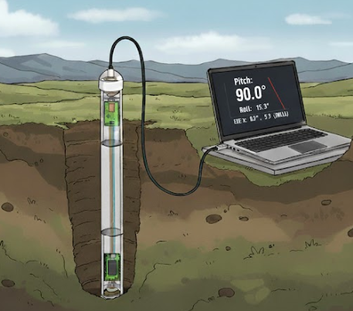

Ilustración: Ilustración de Visualización del estado del terreno con una EMA - Inclinómetro.

Debido a que las estaciones de monitoreo EMA – Inclinómetro cuentan con componentes electrónicos, se requiere de información práctica de cada elemento, que se utiliza con el fin de facilitar su montaje para la población con conocimientos básicos de electrónica, se puede adquirir información adicional a través del repositorio.

https://github.com/tecgeoespaciales?tab=repositories

# **PROPÓSITO DEL MANUAL**

El propósito de este manual es permitir que cualquier persona pueda conocer los componentes y replicar la EMA (Estación de Monitoreo Automática)- Inclinómetro, como también de transmitir el uso de herramientas de uso libre para la comunidad, como también de permitir un acercamiento a ellas.

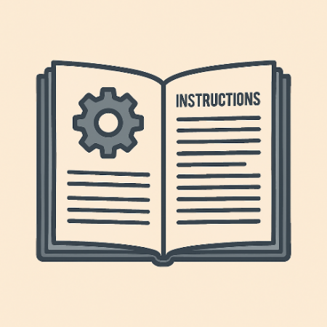

## Resumen del producto o servicio

EMA (Estaciones de monitoreo Automáticas)-Inclinómetro, son prototipos que se pueden recrear fácilmente, ya que están diseñados a bajo costo permitiendo observar la variación biaxial del movimiento de una superficie o terreno.

## Audiencia objetivo

La población objetivo de este manual va dirigida a personas de la comunidad en general, con conocimientos básicos de electrónica o que hagan uso de los materiales y recursos como autoaprendizaje.



## Información de contacto para soporte

Para mayor información contamos con comunicación vía E-MAIL al correo electrónico:

[tecgeocientificas@sgc.gov.co](mailto:tecgeocientificas@sgc.gov.co)



# **ALCANCE**

El manual técnico aplica para proveer la información detallada de los componentes electrónicos y físicos de las estaciones de monitoreo automáticas EMA – Inclinómetro con el fin de facilitar replicar y aplicar el conocimiento práctico.

# **REQUISITOS LEGALES Y DE OTRA ÍNDOLE**

Las estaciones de monitoreo EMA – Inclinómetro se basan en el uso de código abierto y herramientas de libre uso por lo cual se rigen con el Decreto 767 de 2022, actualiza la política de Gobierno Digital y promueve el uso de software libre y de código abierto. Lo cual permite incentivar la innovación en la administración pública, ahorrar presupuesto, evitar doble contratación y se promueve el desarrollo y el uso de software libre.

# **DEFINICIONES**

Acelerómetro: Es un sensor que permite la medición de la aceleración lineal, o cambio de velocidad en los ejes X, Y, Z.

Alabeo: Consiste en la rotación de lado a lado alrededor del eje longitudinal, este movimiento es conocido como Roll.

Alimentación DC: alimentación para los componentes suministrada por el cable USB tipo C.

Cabeceo: Consiste en el movimiento arriba hacia abajo se conoce también como Pitch, se realiza a través del eje transversal.

Calibración: Consiste en corregir el error de offset, con el fin de mejorar la visualización de los datos.

Cable UTP: Cableado par trenzado utilizado para conexiones de red, circuitos cerrados de cámaras y propósitos IoT.

DPS: Grados por segundo en un giroscopio (°/S).

Ejes X, Y, Z: En un plano cartesiano son los ejes perpendiculares que permiten definir la ubicación en un punto en el espacio.

Eje longitudinal: Es una línea imaginaria que atraviesa un objeto de arriba hacia abajo en el caso de una persona y de adelante a hacia atrás en el caso de un avión. También es conocido como eje vertical.

Eje Transversal: Es una línea imaginaria que atraviesa de frente un objeto normalmente se le atribuye la constante X en el plano cartesiano.

EMA: Estación de Monitoreo Automática

ESP-32: Micro controlador encargado del procesamiento de los datos que se adquieren a través del MPU-6050

Geotecnia: Consiste en el estudio del comportamiento del suelo y las rocas, los Inclinómetro normalmente se utilizan para medir el movimiento del subsuelo, deformación de estructuras, y la estabilidad del terreno.

Giroscopio: Sensor que permite la medición de la velocidad angular o velocidad de rotación en los ejes X, Y, Z

GND: Conexión a tierra.

Guiñada: Es el movimiento de rotación efectuado sobre el eje vertical.

IMU: Unidad de medición Inercial, combina el uso de acelerómetros y giroscopios, consiste en un elemento capaz de medir y reportar una fuerza específica aceleración y la velocidad angular de rotación.

IoT: Internet de las Cosas, se refiere a la comunicación de dispositivos que pueden interactuar entre ellos a través de internet y otros medios de comunicación.

I2C: Protocolo de comunicación de dos hilos, permite la comunicación entre los MPU-6050 y micro controlador ESP-32

MEMS: Sistemas microelectromecánicos, que utilizan micro fabricación.

MPU-6050: Es un tipo específico de IMU basado en MEMS que integra acelerómetro y giroscopio.

MSB: Bit más significativo.

LSB: Bit menos significativo.

Rotación: Es el movimiento efectuado sobre un punto o un eje.

Sensibilidad: Consiste en la resolución de medición del sensor

Offset: Desfase de la lectura que existe cuando los sensores están en reposo, para lo cual se requiere de un proceso de calibración.

Open source: modelo de desarrollo de software donde el código fuente está disponible públicamente para que cualquiera pueda usarlo, modificarlo y distribuirlo, generalmente sin costo.

Processing: Es un lenguaje de programación y un entorno de desarrollo integrado IDE de código abierto basado en JAVA, que se utiliza para la animación y visualización en un entorno virtual del Inclinómetro.

Software: Es un conjunto de programas, instrucciones y reglas informáticas que permiten realizar tareas específicas.

Thonny: Entorno integrado de desarrollo IDE de código abierto diseñado para la programación de MicroPython especializado para ESP 32.

Triaxial: Consiste en un plano de medición que utiliza los tres ejes X, Y, Z

Uniaxial: Consiste en el plano de medición del Inclinómetro en un solo plano, cuando puede medir también cabeceo y alabeo se puede llamar biaxial.

# 

# **2. ESPECIFICACIONES TÉCNICAS**

## Formulación y cálculo:

Se deben tener en cuenta los ángulos Euler Guiñada (rotación en eje vertical de Y), Cabeceo (Rotación en el eje transversal de X) y Alabeo (Rotación en el eje longitudinal Z) ya que nos permiten la ubicación de un objeto en un espacio tridimensional.

Es necesario convertir las unidades digitales RAW a valores físicos g y grados sobre segundo.

Con una sensibilidad ±8g ajustada en el acelerómetro del MPU-6050, el rango total es de 16g de sensibilidad, la resolución del sensor es de 16 bits.

Para 16 bits el número total de estados posible es:

$Estados=2^{16}=65536$

Sin embargo como tenemos valores y positivos, es necesario que el primer dígito sea para indicar si es positivo o negativo, el resto de dígitos que son 15 serán para asignar la magnitud.

Para calcular el rango de valores RAW para un entero con signo de 16 bits se calcula de la siguiente manera

Para valores negativos (-8g):

$RAW-=-2^{16-1}=-2^{15}=-32768$

Para valores positivos (+8g):

$RAW+=2^{16-1}-1=2^{15}-1=32767$

Para calcular la escala (LSB/g) se utiliza la siguiente formula:

$\frac{LSB}{g}=\frac{Rango Digital total}{2 x sensibilidad}=\frac{65536}{2x8}=4096 LSB/g$

Fórmulas de conversión a g:

$A_{x}=\frac{{RAW}_{x}}{4096}$

$A_{y}=\frac{{RAW}_{y}}{4096}$

$A_{z}=\frac{{RAW}_{z}}{4096}$

Cálculo de ángulos estáticos del acelerómetro

El acelerómetro permite calcular los ángulos de cabeceo o pitch donde se realiza rotación en el eje Y (inclinación hacia adelante y hacia atrás), y balanceo o roll donde se realiza rotación sobre el eje X (inclinación hacia los lados).

${Balanceo}_{Acc}\left(ϕ\right)=arctan2(A_{y},A_{z})$

${Cabeceo}_{Acc}\left(∅\right)=arctan2(-A_{x},\sqrt{{A^{2}}_{y}+{A^{2}}_{z}})$

Respecto al giroscopio, con una sensibilidad de ±1000°/s, su rango seria de 2000°/s

$\frac{LSB}{DPS}=\frac{32768}{1000}=32.768LSB/(\frac{°}{S})$

Fórmulas de conversión a grados/segundo (DPS):

$G_{x}=\frac{{RAW}_{x}}{32.8}$

$G_{y}=\frac{{RAW}_{y}}{32.8}$

$G_{z}=\frac{{RAW}_{z}}{32.8}$

Integración de ángulos Dinámicos en el Giroscopio

Debido a que el giroscopio nos proporciona la tasa de cambio del Ángulo integramos este valor con respecto al tiempo con la frecuencia de muestreo que en nuestro caso es de 50ms.

${Balanceo}_{Giro}= {Balanceo}_{prev}+G_{x}.∆_{t}$

${Cabeceo}_{Giro}= {Cabeceo}_{prev}+G_{y}.∆_{t}$

Filtro complementario simple: Este se encarga de vincular los datos del Ángulo del acelerómetro en estado fijo con el cambio del Ángulo del giroscopio en movimiento, donde se combinan con el factor de peso (α), que puede estar entre 0.75 y 0.95 para valores más estáticos. Se recomienda tomar un valor de 0.8 o 80% con peso en el giroscopio.

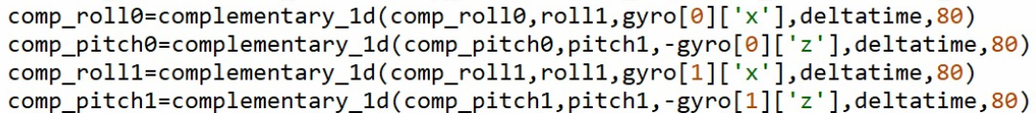

Para el desarrollo se está ingresando en el código un valor de 1-100 para el alpha por lo que en el código se encuentra dividido en 100 para no tener que manejar decimales.

$α = α$/100





${Angulo}_{final}=\left(α.{Angulo}_{giro}\right)+(\left(1-α\right).{Angulo}_{Acc})$

Aplicando esto al balanceo o roll:

${Balanceo}_{final}=\left(α.\left({Balanceo}_{prev}+G_{x}.∆_{t}\right)\right)+(\left(1-α\right).{Balanceo}_{Acc})$

Aplicando esto al cabeceo o pitch:

${Cabeceo}_{final}=\left(α.\left({Cabeceo}_{prev}+G_{y}.∆_{t}\right)\right)+(\left(1-α\right).{Cabeceo}_{Acc})$

Aunque el MPU cuenta con mejores valores de calibración, estos pueden generar errores de sensibilidad, la EMA - Inclinómetro se recomienda utilizar los valores de +-8g y +-1000 grados por segundo.

Nota: En el entorno de visualización podemos encontrar la variable X y Y para cada MPU-6050, donde X corresponde al ángulo de roll(aleteo) y Y corresponde al ángulo de Pitch(Cabeceo).

Lista de componentes:

| ITEM | ELEMENTO | ILUSTRACIÓN |
| --- | --- | --- |
| 1 | Baquela universal 5 x 13 |  |
| 2 | Módulo MPU-6050 |  |
| 3 | Multiplexor I2C Pca9548a |  |
| 4 | Tubo PVC Ventilación 2 Pulgadas |  |
| 5 | Tapón liso presión Tubo PVC 2 pulgadas |  |
| 6 | Amarre plásticos o cintillas de 2.5mm de 10cm |  |
| 7 | Manguera plástica transparente 3/8 con 1.8mm |  |
| 8 | Estaño con flux 63/37 de 1mm |  |
| 9 | Regleta hembra de 40 pines perfecta para acoples entre tarjetas. |  |
| 10 | Prensa Estopa plástico PG9(tamaño) IP68 |  |
| 11 | Cable USB tipo C |  |
| 12 | Módulo Esp32 Bluetooth Wifi 30 pines |  |
| 13 | Conector molex GP4 4 pines |  |
| 14 | Cable UTP CAT 5e exterior 100% cobre |  |
| 15 | Tornillo M3 Plástico |  |

## Descripción de los componentes:

**Baquela Universal:**

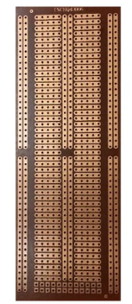

Placa para prototipo donde se pueden instalar todos los componentes de la EMA – Inclinómetro, ya que permite crear y probar circuitos electrónicos de manera fácil y organizada.

Para el desarrollo de la EMA se requiere dividir la Baquela en dos secciones, una donde se encuentre la ESP32, Multiplexor I2C PCA9548A, regletas hembra para conexión rápida, 1 conector GP4 y uno de los sensores MPU-6050.



En la otra sección más pequeña de la Baquela Universal solamente se encontraran, el conector GP4, un sensor MPU-6050 con su regleta para conexión rápida.



Diagrama eléctrico:

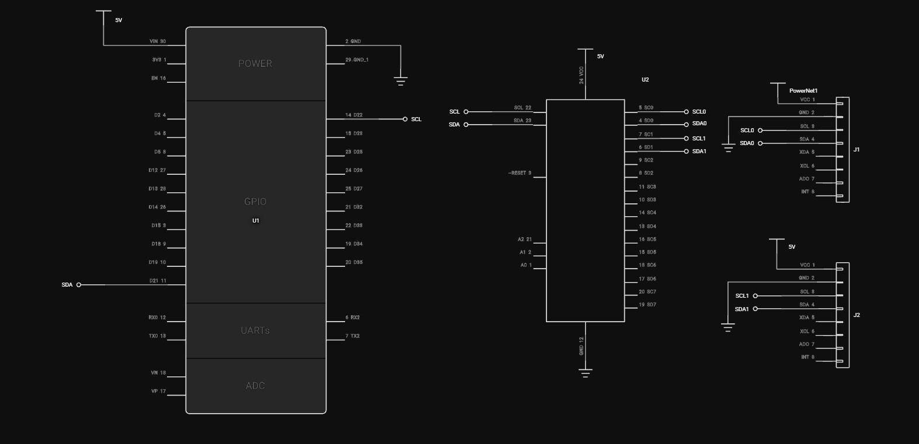

Ilustración: Diagrama eléctrico conexión ESP32 a Multiplexor I2C.

Los diagramas se pueden encontrar en el repositorio de Github en el siguiente link: https://github.com/tecgeoespaciales/PCBs

**Módulo MPU-6050:**

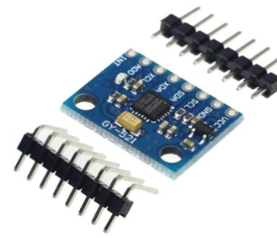

Este módulo combina un acelerómetro y un giroscopio, los cuales nos brindan seis unidades de medición inercial con el fin de detectar la aceleración y velocidad angular en los ejes X, Y, Z. Su frecuenta su uso en drones, verificar estabilidad y robótica.

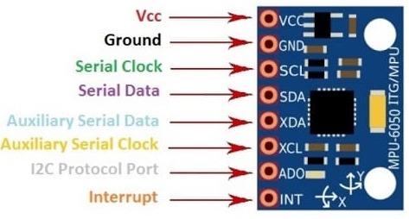

Ilustración: Diagrama de pines MPU-6050, Fuente: https://descubrearduino.com/mpu6050/

Este módulo cuenta con 8 pines de conexión, de los cuales el primero es VCC, que es la alimentación en DC del módulo el cual debe ser de 3.3V o 5V. El pin SCL debe conectarse al pin del reloj del bus I2C y el pin SDA debe conectarse al pin de datos del bus I2C. El pin ADO sirve para cambiar la dirección I2C del dispositivo, el pin INT, se puede utilizar para notificar al micro controlador que se reinició la medida. XDA y XCL permiten la comunicación con otros dispositivos I2C adicionales.

**Multiplexor I2C Pca9548a:**

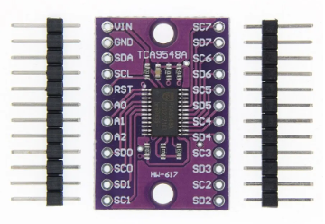

Este elemento nos sirve para generar expansión hasta de 8 dispositivos o sensores I2C, dado que la EMA – Inclinómetro cuenta con dos sensores MPU -6050 que necesitan canal I2C, este elemento facilita la conexión simultánea de ambos con la ESP32. También se puede encontrar bajo la referencia TCA9548A donde la única diferencia es del fabricante.

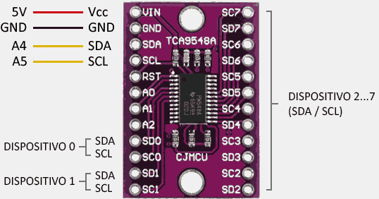

Ilustración: Diagrama de pines PCA9548A, Fuente: https://www.luisllamas.es/como-usar-extensor-i2c-tca9548a-y-arduino/

Este módulo puede trabajar de 3.3V a 5V, cuenta con 8 canales de bus I2C y permite una frecuencia hasta de 400kHz, permitiendo controlar hasta 64 dispositivos con 8 módulos adicionales.

**Tubería PVC Ventilación 2 Pulgadas:**

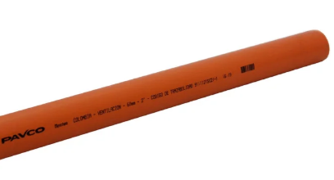

Se requiere tubería de ventilación en PVC de 2 pulgadas, para la EMA- Inclinómetro se requiere de 1 metro de tubería, esta permitirá almacenar internamente todos los componentes, los cuales estarán fijos a través de la integración de rieles creados con manguera transparente y unos topes creados con amarres plásticos, los cuales ingresaran con perforaciones, lo que nos permitirá realizar cualquier movimiento sin que los elementos se desconecten o se puedan desorganizar internamente.

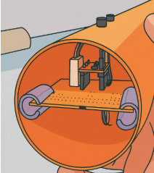

En cada uno de los extremos deberán estar los sensores MPU-6050 en sus respectivas Baquelas y soportes junto con los demás componentes.

**Tapón liso presión Tubo PVC 2 pulgadas:**

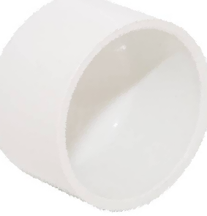

Se requieren dos de estos elementos para proteger los extremos de la tubería, y proteger los elementos tanto de manipulación como del ingreso de elementos externos.

Uno de los extremos donde se encuentra la ESP32 se le debe adecuar un orificio central para la instalación de prensaestopa y por ese mismo trayecto ingresar y asegurar el cable USB Tipo C.

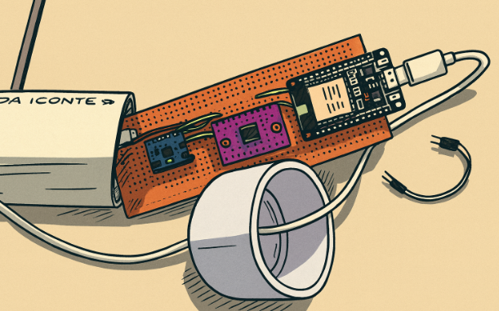

**Amarre plásticos**

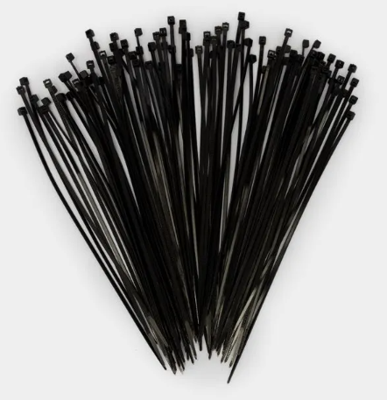

Se requiere que la tubería PVC sea perforada para el ingreso de un amarre plástico o cintilla plástica de 10 cm de largo cm con 2.5mm de ancho para que no sea muy delgado, esto en el borde final de las Baquelas con el fin que sirvan de tope de final con el fin de que los componentes no se salgan del soporte tipo riel con manguera y con esto permitir que los sensores no cambien de su ubicación en el interior de la EMA – Inclinómetro.

**Manguera plástica transparente:**

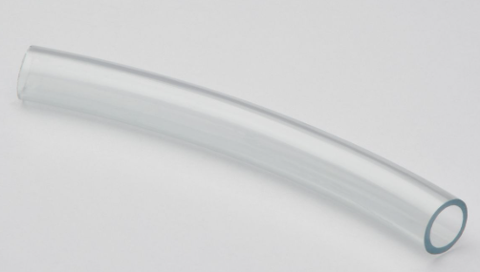

Se realiza uso de este tipo de elemento para fijar en los laterales las baquelas y sus componentes, esta manguera se recomienda transparente para mejorar su presentación, y que esta sea de 3/8 de diámetro con 1.8mm de grosor para que sea firme ante el movimiento

A esta manguera se le genera un corte recto en uno de los lados para fijarla al borde del tubo PVC con pegamento instantáneo normal. Se podrían utilizar otros medios para la fijación de las baquelas sin embargo es un medio fácil y útil para el propósito de la EMA – Inclinómetro a bajo costo.

**Estaño con flux:**

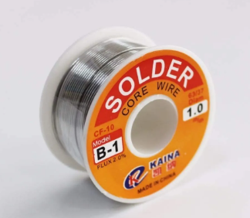

Elemento necesario para realizar las soldaduras de las baquelas, se recomienda que este cuente con flux y sea 63/37 para mejorar y facilitar las soldaduras del cautín.

Se recomienda utilizar el material disponible en el repositorio de Github donde se indica realizar soldadura en el siguiente link: <https://github.com/tecgeoespaciales/Tutoriales-y-Manuales/blob/main/tutoriales%20EMA.pdf>

Regleta hembra:

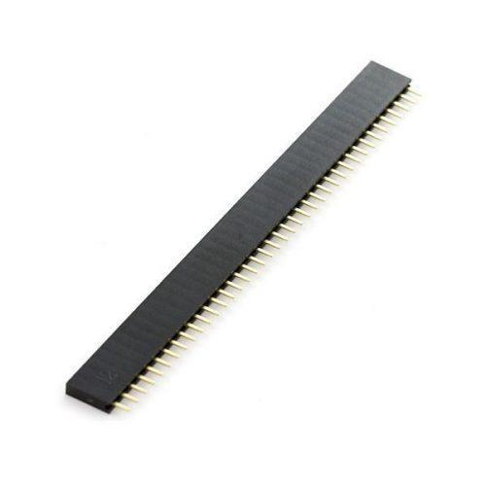

Se requiere de 2 regletas tipo hembra de 40 pines, para la instalación rápida de componentes (ESP32, Multiplexor I2C, MPU-6050) los cuales requieren de 70 pines (16 para los 2 MPU-6050, 24 para el multiplexor, 30 para la ESP-32), gracias a este tipo de instalación se puede instalar, probar y reemplazar fácilmente los componentes internos de la EMA – Inclinómetro.

Prensa Estopa plástico

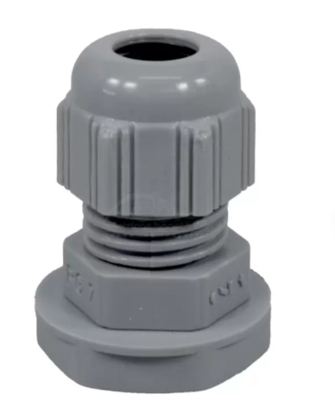

Este elemento se utiliza para mejorar y proteger el ingreso del cableado tipo C con la ESP32 que se encuentra interna en la EMA – Inclinómetro. Se recomienda PG9 para que el cableado ingrese sin inconvenientes. Se debe fijar en uno de los tapones de la tubería que este cerca del micro controlador.

Cable USB tipo C

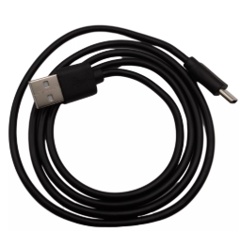

Este tipo de cable normalmente se utiliza para la carga de celulares, sin embargo se puede utilizar también para la alimentación y programación del micro controlador ESP 32 ya que al conectarse a través de un puerto USB este le puede ofrecer los 5V que necesita, se recomienda que mínimo sea de 1 metro, pero uno de mayor distancia puede facilitar el manejo y la programación del microprocesador EMA – Inclinómetro.

**Módulo Esp32 Bluetooth Wifi 30 pines:**

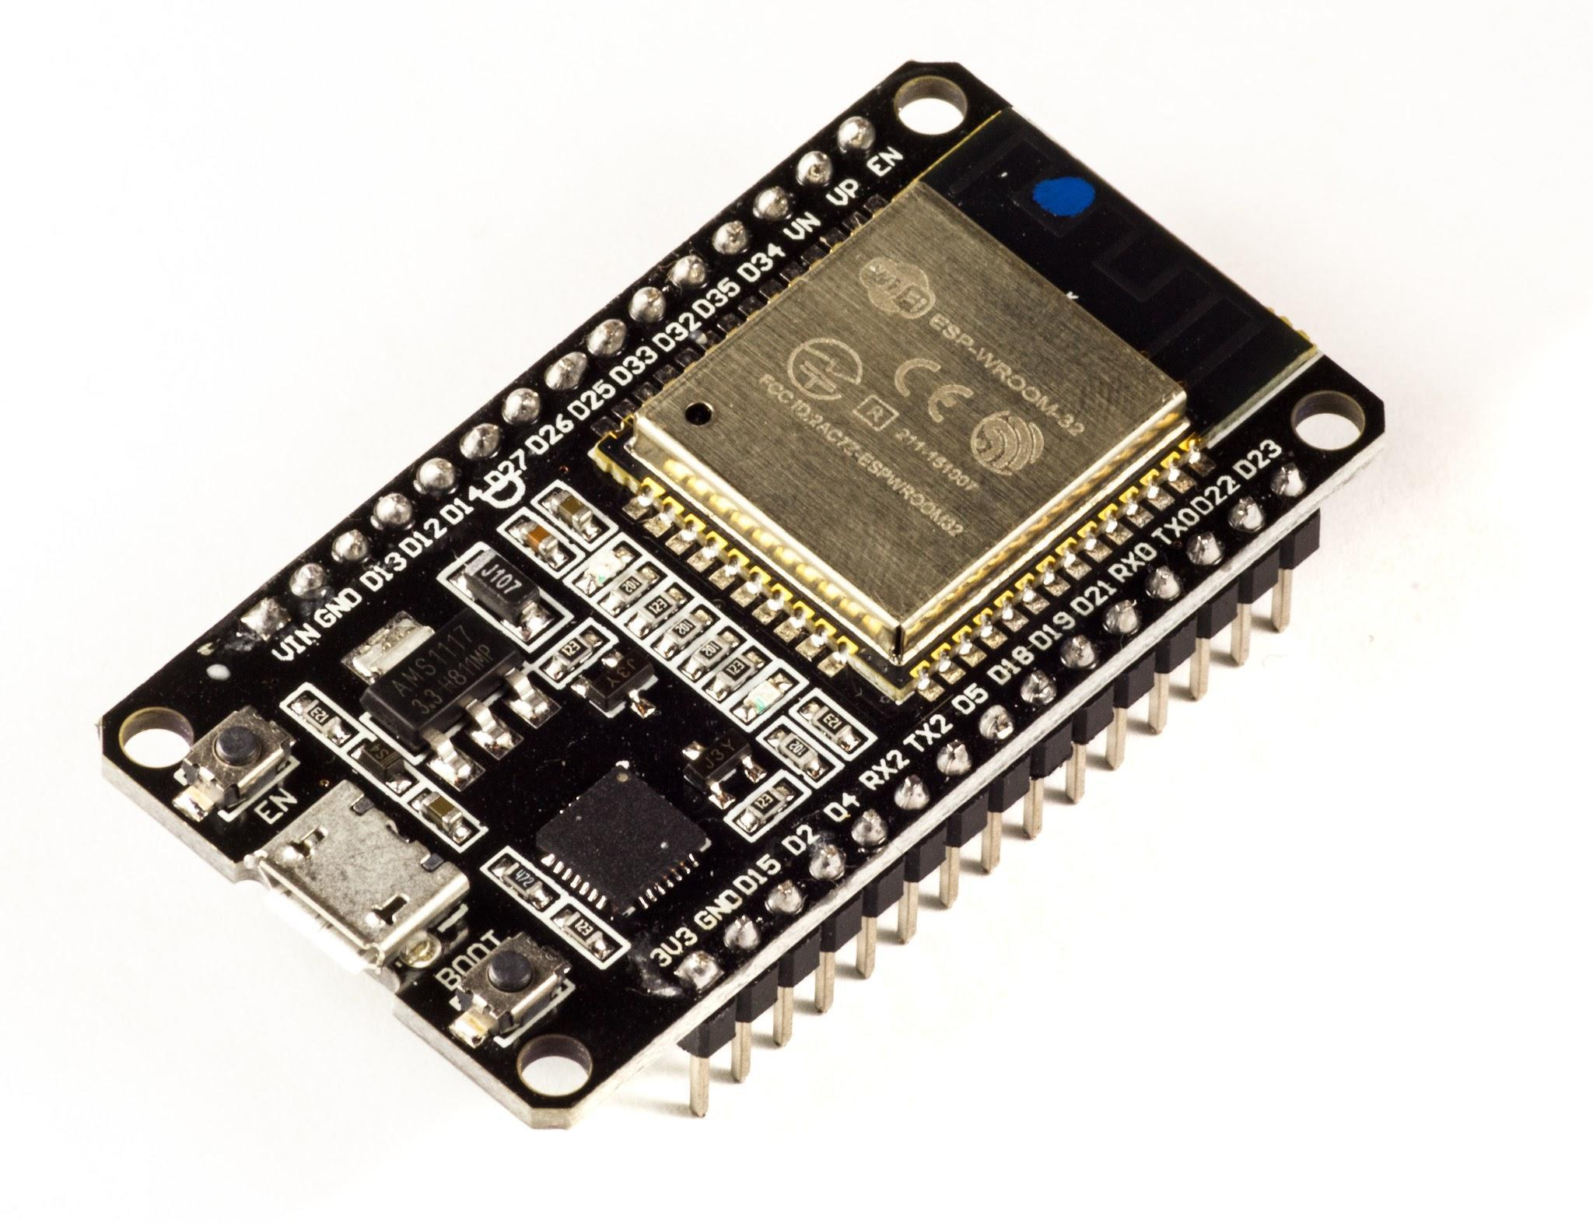

Este módulo cuenta con un microcontrolador muy versátil, que nos permite conexiones Bluetooth y Wifi, con conexiones I2C (Permite Comunicación serial de 2 hilos), UARTs (Receptor/transmisor asíncrono universal), SPI (Interface de periféricos serial), ADC (Convertidores Analógico Digital), I2S (Permite transmitir datos de audio de manera serial), DAC (Convertidores Digital Analógico).

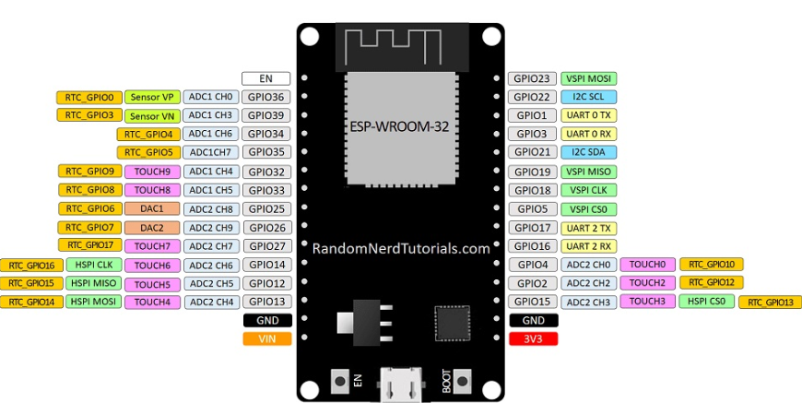

Ilustración: Diagrama de Pines ESP32, Fuente: https://www.puntoflotante.net/NODEMCU-ESP32-BLUETOOTH-WIFI-DUAL-CORE.htm

Para el propósito de la EMA – Inclinómetro es del procesamiento y control de los dos sensores MPU-6050 a través del canal I2C que se conecta al multiplexor que conecta ambos sensores con acelerómetro y giroscopio.

Para acceder a tutoriales de instalación de librerías de Micro Python, descarga y uso de software libre para la programación y lectura del código de la ESP32 se puede acceder al siguiente repositorio: https://github.com/tecgeoespaciales/Tutoriales-y-Manuales/blob/main/tutoriales%20EMA.pdf

En estos enlaces se explica cómo instalar las librerías necesarias desde GitHub, flashear Micro Python en las placas (ESP 32), y cómo subir los archivos del proyecto usando Thonny. También se incluye el proceso de instalación del firmware.

Pasos clave:

* Descargar e instalar Micro Python desde Thonny.

* Subir librerías a la placa desde el explorador de archivos de Thonny.

* Raspberry Pi Pico con firmware descargado manualmente.

* Verificar que los archivos estén bien cargados y organizados según la placa.

**Conector molex GP4 4 pines:**

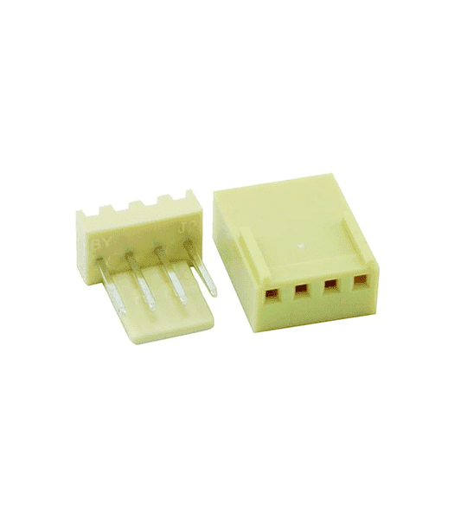

Este conector Macho Hembra es apropiado para conectar y soldar Baquelas, Conectar, Sensores, módulos, Pantallas Display LCD entre otros circuitos electrónicos. Se requiere de dos conectores de 4 pines para la conexión del multiplexor I2C al MPU-6050 que se encuentra en la segunda baquela del fondo de la EMA – Inclinómetro.



**Cable UTP CAT 5e exterior 100% cobre**

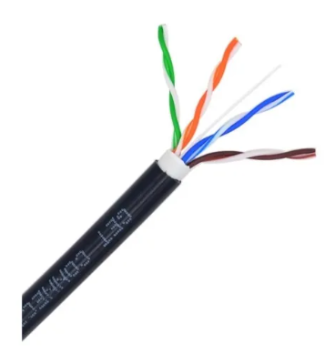

Este tipo de cable permite todas las conexiones cableadas de los elementos de la EMA - Inclinómetro. Debido a que los 2 sensores se encuentran en diferentes ubicaciones se requiere de un metro de cableado para la interconexión de estos.

**Tornillo M3 Plástico:**

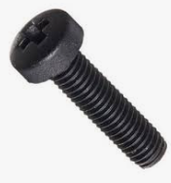

Este elemento es fundamental para mejorar el soporte de los sensores MPU-6050 ya que estos como cuentan con los 8 pines en uno de los lados, el otro extremo queda al aire.

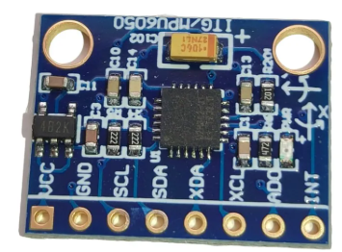

Como se puede observar en la anterior ilustración, el MPU-6050 cuenta con 2 agujeros en el otro extremo lo que nos permite utilizar este tipo de tornillos que al ser de plástico no generarán ningún riesgo eléctrico al no ser conductivo.

# **Requisitos previos**

## Requisitos del sistema

Para la programación de la ESP32 se requiere tener el software libre Thonny para la programación y carga de firmware. El software se puede adquirir a través del siguiente enlace: https://thonny.es.download.it/ el cual está disponible para sistema operativo Windows y IOS

Para generar el entorno de desarrollo IDE, donde podemos generar la visualización interactiva del Inclinometro se requiere instalar el software libre de Processing. Por ello se debe realizar la descarga desde el sitio oficial: <https://processing.org/>

Aunque se puede programar por medio de JAVA, se puede utilizar Python descargando el Python mode desde Processing, este software está disponible tanto para Windows como para IOS.

El desarrollo de la EMA – Inclinómetro se realizó en entorno de sistema operativo Windows para la carga del ejecutable generado a través de Processing.

Se requiere ubicar en un punto fijo la EMA –Inclinómetro con el fin de que al encender la EMA pueda correr automáticamente la calibración del offset, permitiendo que cuando se vaya a visualizar este se encuentre en la posición real en el entorno IDE.

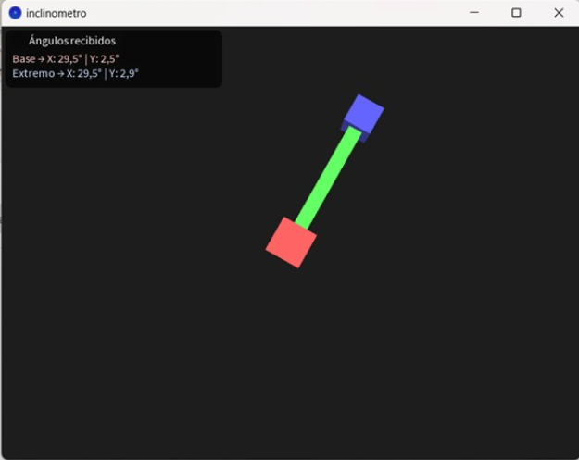

Ilustración: Visualización IDE en entorno real ejecutable Inclinómetro

En el entorno de visualización podemos encontrar la variable X y Y, donde X corresponde al ángulo de roll(aleteo) y Y corresponde al ángulo de Pitch(Cabeceo).

## Herramientas necesarias

Destornillador de estrella: Indispensable la tornillería M3 de las EMA Inclinómetro los cuales se necesitan en los sensores MPU – 6050.

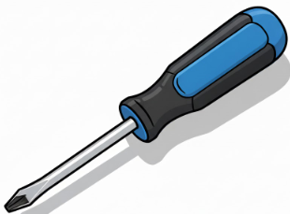

Computador portátil



Herramienta necesaria para la programación con el software Thonny, Processing y visualización del código en la ESP 32 y del entorno IDE, con el software kiCAD se pueden realizar diagramas eléctricos y también los modelos 3D de las PCB para instalaciones más robustas.

Multímetro

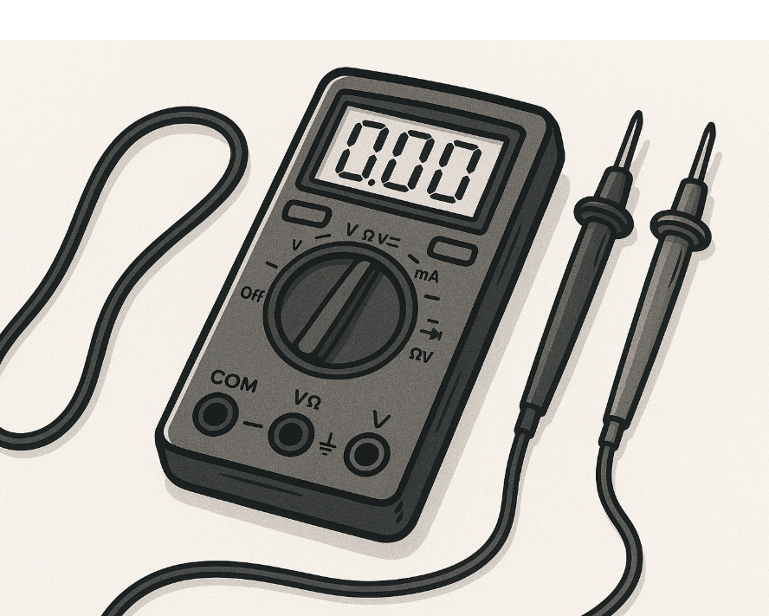

Elemento necesario para la validación de funcionamiento y medición de voltajes que se encuentran en las líneas de entradas y salidas, con el podemos descartar cortocircuitos y circuitos abiertos.

Cautín y estaño

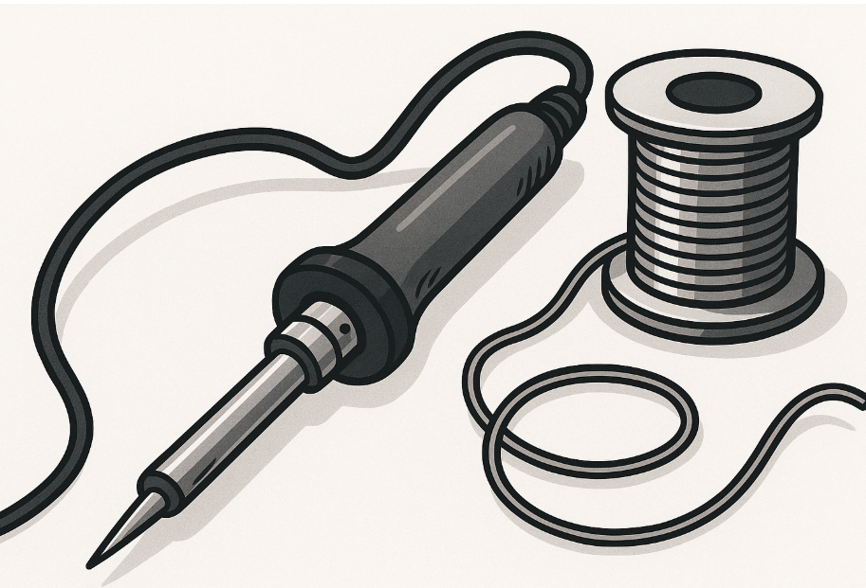

Elementos necesarios para la soldadura de elementos de cualquier elemento electrónico en las baquelas universales que se utilizaron en la EMA - Inclinómetro.

Conexión USB a micro USB

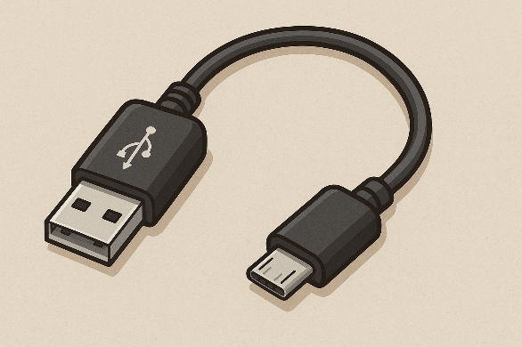

Conexión rápida para la programación de ESP32 que se encarga del almacenamiento control y procesamiento de la EMA Inclinómetro, dado debe estar conectado durante el funcionamiento de esta se requiere que sea de mínimo un metro ya que entre mayor distancia más fácil su uso y presentación.

# **Instalación del producto**

## Guía de instalación pasó a paso

Lo primero que se debe hacer es dividir la baquelita en dos secciones donde en la primera se ubicaran la ESP32, multiplexor I2C, módulo MPU-6050 con sus respectivas regletas y conexiones según el diagrama eléctrico que se encuentra en el repositorio, por ultimo instalar el conector GP4 para la conexión del sensor de la segunda sección.



A través de cableado UTP se realiza la conexión entre los 2 conectores GP4, el segundo conector GP4 se encuentra en el segundo segmento de la baquela junto al sensor MPU-6050.

Luego de esto hay que medir las baquelas resultantes de la división y con esta medida realizar una perforación de lado a lado del tubo de tal manera que permita el ingreso de un amarre plástico que sirva de soporte de las baquelas en el fondo.

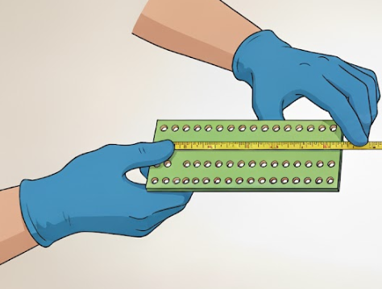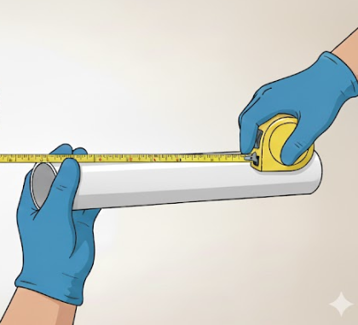

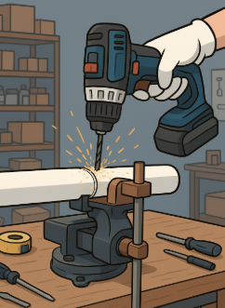

En los laterales del tubo PVC de 2” se debe instalar la manguera con pegante instantáneo en el interior pero antes a la manguera transparente hay que hacerle una abertura lateral, el tamaño de la manguera puede ser de la misma medida de la baquela. Con la manguera instalada y el amarre instalados en el interior de la tubería se procede a ingresar las baquelas por las ranuras enfrentadas de la manguera que funcionaran de riel para fijar la instalación de estas junto con el amarre plástico.

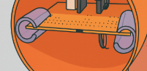

Se procede a tapar la tubería en uno de los extremos con un tapón de prueba, el cual es fácil de retirar y colocar.

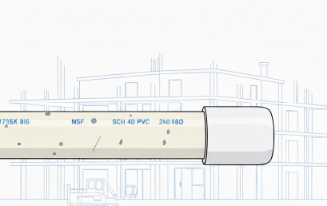

En el extremo donde está el micro controlador ESP32 se debe instalar un tapón también para la tubería, sin embargo este tapón debe contar con una perforación que permita la instalación de una prensa estopa PG 9, gracias a esto se podrá ingresar y proteger la conexión USB tipo C que deberá ser conectada a la ESP32.

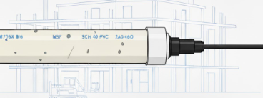

El Inclinómetro ya armado se procede a instalar firmware y software necesario para la programación Thonny y librerías en un computador para luego realizar la programación en la ESP32 por medio de la conexión USB tipo C.

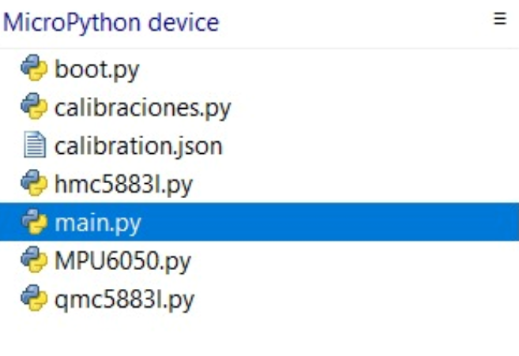

Ilustración: Visualización código y librerías que deben cargadas en la ESP 32

Ubicar la EMA – Inclinometro en un sitio fijo para indicar el punto de origen.

Se necesita que en la EMA – Inclinómetro se realice calibración inicial y elimine desviaciones de las medidas de los sensores (offset). Está solamente se debe realizar una única vez, en el momento del montaje ya que depende de los sensores MPU-6050 instalados. Este código de calibración se encuentra guardado desde la ESP-32.

Instalar software libre Processing y librerías micropython para la comunicación del entorno IDE y la ESP32.

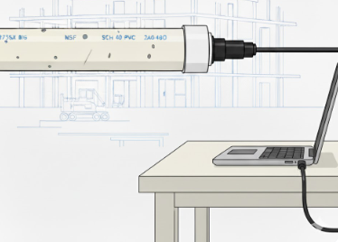

Ya que Processing es un entorno de desarrollo independiente requiere de un código adicional en micro python que deberá ser cargado en este entorno, este proceso solo es necesario para el desarrollo del archivo ejecutable para que se pueda visualizar en cualquier equipo con sistema operativo windows.

Después de cargar el código en Processing se procede a exportar el ejecutable.

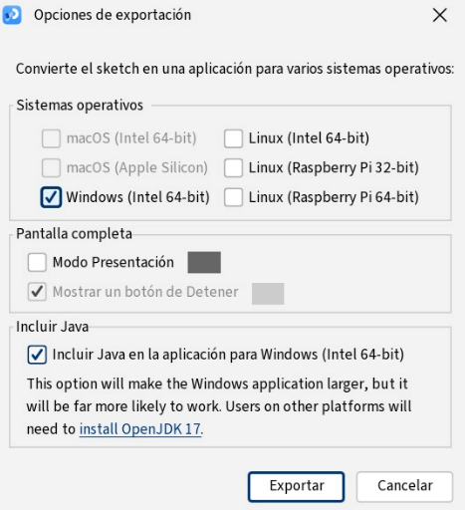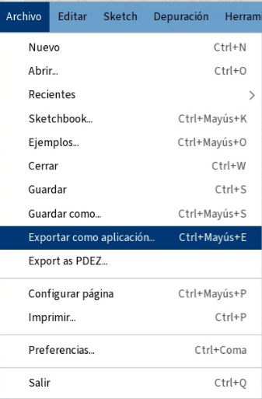

Ilustración: Visualización de opción se exportacion Processing

Los diferentes codigos para la ESP32 y Proccessing se pueden encontrar en el repositorio de GitHub con el siguiente link de acceso: <https://github.com/tecgeoespaciales/EMA-inclinometro>

Ejecutar archivo ejecutable donde podremos observar la ubicación y posición del Inclinómetro junto a sus coordenadas en entorno de desarrollo IDE.

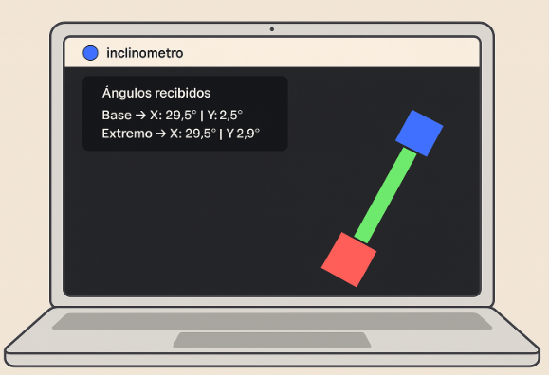

## Configuración inicial

Las Estaciones de Monitoreo EMA Nivel Inclinómetro, cuentan con conexión cableada tipo USB tipo C al micro controlador ESP32, se recomienda que este cable no sea de tamaño inferior a un metro entre mayor distancia de este facilita el manejo y presentación de la EMA.

Se debe contar con un equipo con sistema operativo Windows, para evitar conflictos con las librerías y software.

La EMA Inclinómetro debe estar en un punto fijo, con el fin de realizar la primera calibración de Offset o valor del ajuste del punto de inicio. Esta se realiza al conectar la EMA al puerto USB del equipo de cómputo automáticamente después de que en la ESP32 se ejecute el código.

Realizar carga del ejecutable realizado por Processing para la visualización dinámica en tiempo real del Inclinómetro.

## Solución de problemas comunes durante la instalación

Se está visualizando en diferentes ángulos en Inclinometro: Esto se debe a que al ejecutar el código de la ESP32 no estaba en un lugar fijo perpendicular que nos indique su estado de reposo.

La EMA Inclinómetro no enciende o no responde, se recomienda revisar que el puerto USB del equipo de cómputo al que se va a conectar se encuentre en correcto funcionamiento, se puede descartar falla cambiando de puerto o probando su funcionamiento con una memoria USB.

El cable USB se encuentra con fallas: se puede realizar su cambio ya que es un elemento altamente comercial ya que es un cable USB tipo C disponible también para dispositivos móviles.

ESP 32 no enciende: Se recomienda cambiar de cableado y puerto USB del equipo de cómputo. El ESP 32 siempre debe tener encendido el LED de POWER.

No funciona ejecutable: Si no se logra visualizar el inclinómetro al abrir el ejecutable se debe revisar la conexión cableada. En caso de que la conexión esté en buen estado la falla puede ser ocasionada por falta de drivers en el sistema operativo windows para detectar la ESP-32. Los cuales se pueden encontrar en el siguiente enlace: https://docs.sunfounder.com/projects/esp32-starter-kit/es/latest/faq/install_driver.html

# **Mantenimiento y cuidados**

## Cómo mantener y cuidar el producto

Debido a que las estaciones de monitoreo automáticas (EMA) Inclinómetro cuentan con varios componentes electrónicos, se recomienda proteger de la humedad o líquidos ya que al estar expuesta directamente al sol y la lluvia puede afectarse.

## Limpieza y almacenamiento

Las Estaciones de monitoreo EMA se recomienda limpiar con alcohol isopropílico, el cual seca rápidamente y evita generar cortos, como también realiza una limpieza adecuada a cualquier componente electrónico.

Almacenar en espacios libres de humedad, y no dejar la EMA Nivel Freático a condiciones ambientales extremas o de exterior.

# **Seguridad y precauciones**

## Advertencias y precauciones importantes

Se recomienda no manipular conexiones ni elementos internos ya que pueden afectar el funcionamiento de los componentes o generar un cortocircuito.

No golpear los componentes ya que se pueden estropear las estaciones de Monitoreo EMA Inclinómetro

## Información sobre seguridad eléctrica

Debido al bajo consumo de las estaciones de monitoreo automáticas EMA Inclinómetro, estas no generan riesgo eléctrico para los usuarios.

El cableado USB tipo C no debe estar en malas condiciones ya que puede presentar un corto o no permitir el encendido y la programación de la ESP 32.

No instalar en condiciones ambientales extremas ya que la EMA no cuenta con protección IP contra humedad como tampoco a temperaturas elevadas, lo que puede afectar el funcionamiento de los componentes internos.